



**Сценарий занятия**

**ДЕНЬ ПОЖИЛЫХ ЛЮДЕЙ**

**3-4 классы.** Как создаются традиции?



**26 сентября 2022 г.**

**РАЗГОВОРЫ**

ВНЕУРОЧНОЕ ЗАНЯТИЕ для обучающихся 3-4 классов по теме «КАК СОЗДАЮТСЯ ТРАДИЦИИ?»

Цель занятия: воспитывать у обучающихся третьих-четвертых классов осознание того, что пожилые люди - чьи-то мамы и папы, бабушки и дедушки, много сделавшие за свою жизнь для молодого поколения - нуждаются во внимании и заботе. Такая позиция развивает у школьника такие нравственные качества, как человеколюбие, уважение к семье и роду, формирует общечеловеческие ценности.

Формирующиеся ценности: традиционные семейные ценности, дружба, историческая память и преемственность поколений на уровне семьи.

Планируемые результаты

Личностные: внимательное и терпеливое отношение к пожилым людям, к их человеческим слабостям и нуждам; развитие представлений о жизненных ценностях.

Предметные: знакомство с традициями нашей страны; смысловое чтение поэтического произведения.

Метапредметные: восприятие и актуализация информации с помощью зрительных образов, понимание их смысла и назначения; участие в коллективном обсуждении вопросов занятия; установление соответствия знаковых исторических событий страны с жизнью людей; участие в коллективной творческой работе.

Продолжительность занятия: 30 минут.

Рекомендуемая форма занятия: эвристическая беседа. Занятие предполагает также использование видеофрагментов, презентации, включает в себя анализ информации, групповую работу с текстом, прослушивание песни (запись в приложении), игру.

Комплект материалов:

* сценарий,
* методические рекомендации,
* видеоролик,
* комплект интерактивных заданий.

2

**РАЗГОВОРЫ**

**ВАЖНО**

Содержательные блоки занятия

Часть 1. Мотивационная

Введение. Разговор о важности традиций. Традиции в семьях. Показ мотивационного видеоролика.

Часть 2. Основное содержание работы

Беседы и интерактивные занятия с учащимися, посвященные формированию представления о важности уважения традиций, уважения старшего поколения.

Часть 3. Заключение

Подведение итогов занятия, обсуждение изученного материала, рефлексия.

СЦЕНАРИЙ ЗАНЯТИЯ

Часть 1. Мотивационная (5 минут)

Учитель начинает занятие, поясняя его тему. В краткой беседе с учениками ставится вопрос о том, как устанавливаются семейные традиции?

Демонстрация видео (дикторский текст)

1 октября весь мир празднует Международный день пожилых людей.

Пожилые люди - чьи-то мамы и папы, бабушки и дедушки, прабабушки и прадедушки, прожившие долгую жизнь... Они все очень разные.

Большинство из них объединяет желание жить, любить, растить детей и внуков.

Образы пожилых людей всегда вдохновляли писателей и поэтов, художников, фотографов. У каждого из нас есть значимый пожилой человек, с которым мы общаемся, делимся своими мыслями.

Все вы знаете знаменитую Арину Родионовну, няню Александра Сергеевича Пушкина. Поэт особенно сблизился с няней в ссылке в Михайловском, когда уже был взрослым человеком, а няня - пожилой женщиной. В долгие зимние вечера Пушкин слушал сказки Арины Родионовны, записывал с её слов народные песни.

Знакомясь с художественными текстами, рассматривая картины и фотографии, мы, читатели и зрители, узнаем о жизни пожилых людей в разные времена.

Люди, прожившие долгую трудовую жизнь, сохранившие семейные ценности, вырастившие детей и внуков, так нуждаются в нашей любви, заботе и помощи.

3

**РАЗГОВОРЫ**

Часть 2. Основная. Г олова седая, да душа молодая (20 минут)

Беседа по вопросам: О чем вы узнали из видеоролика? Что вам больше всего запомнилось?

Примерные ответы детей: «О бабушках, дедушках и внуках», «Эти бабушки и дедушки очень трудолюбивые», «Видно, что они прожили трудовую жизнь», «Они разные, потому что у них разная жизнь», «Об этих людях можно много говорить», «Они старенькие, им нужно помогать»; «О том, что бабушки и дедушки всю жизнь вместе»; «Интересно, что бабушка с дедушкой, как жених и невеста», «Они душой молодые, потому что любят друг друга и поддерживают всегда», «Они празднуют свои юбилеи», «Они отмечают даты совместной жизни», «Есть разные свадьбы: серебряные, золотые; пожилые люди их празднуют».

Учитель: Бабушки и дедушки посвящают внукам свое свободное время. Об их совместных занятиях написано много художественных произведений. Ни с кем нельзя так весело поиграть в мяч, забраться далеко в лес, узнать все о грибах, насобирать для младшей сестренки сладкой лесной малины, как с дедом. Так задорно спеть песню, узнать столько о современных художниках, сделать вкуснейший салат или приготовить на завтрак неизведанное блюдо с сухофруктами, орехами, медом, которое потом оказывается манной кашей. И все это умеет бабушка!

Интерактивное задание №1. Вместе с бабушкой, вместе с дедушкой

Какие дела внуки обычно делают с бабушкой, а какие с дедушкой: соедините предметы на картинках с фигурами бабушки и дедушки.

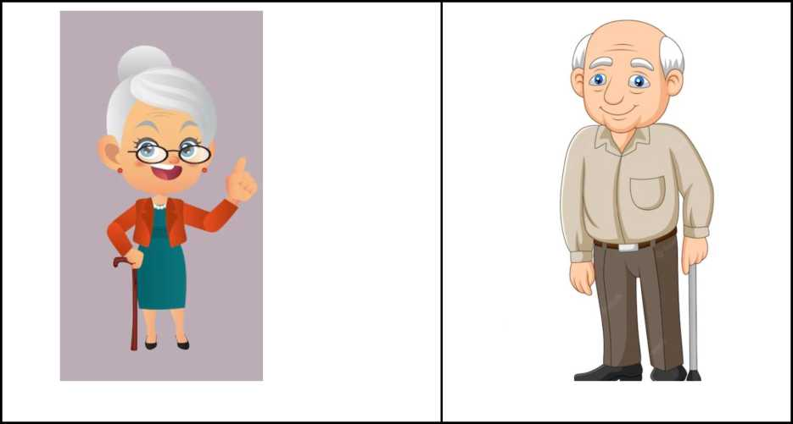

4

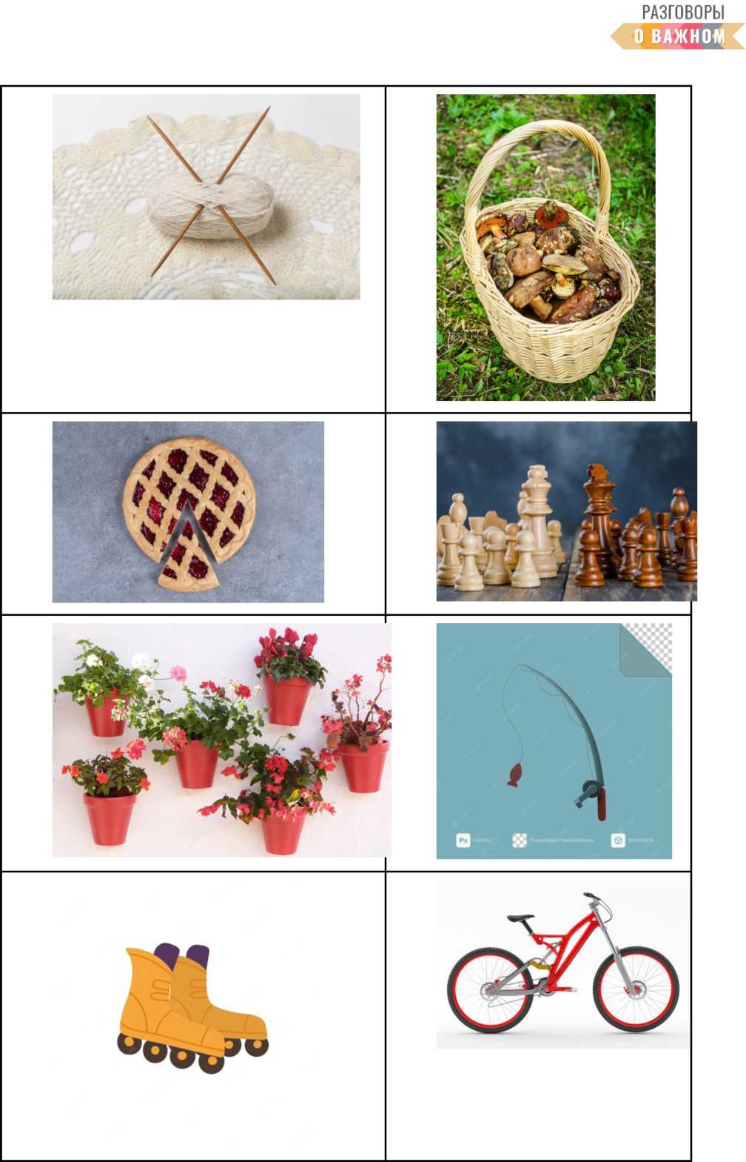

5

**РАЗГОВОРЫ**

fiiiwii.i,

Выразительное чтение стихотворения по строфам:

Р. Гамзатов «Мой дедушка» (текст в Методических рекомендациях)

Задание: Прочитайте фрагмент стихотворения по строфам. Скажите, что делают герои стихотворения вместе с дедушкой. Какие чувства вызывает у внука общение с дедом? Подтвердите ответ строками стихотворения.

Учитель: Жизнь любого человека, история каждой семьи связана с историей страны. В разные времена пожилые люди - чьи-то прабабушки и прадедушки, бабушки и дедушки - совершали военные и трудовые подвиги, ставили спортивные рекорды, делали научные открытия, развивали культуру в нашей стране.

Интерактивное задание №2. Лента времени

Фотографии, картинки, иллюстрирующие названные события; рядом с фото расположены надписи:

* Победа в Великой Отечественной войне,
* Фестиваль молодежи и студентов в Москве,
* Юрий Г агарин - первый человек в космосе,
* Российский атомный ледокол «Арктика» достиг Северного полюса,
* 0лимпиада-80 в Москве.

На Ленте времени - даты: 1945 (война); 1957 (фестиваль); 1961 (Гагарин); 1977 (ледокол); 1980 (Олимпиада)

Обсуждение картинок из Ленты времени. Жил ли кто-то из родственников детей в это время? Что рассказывали бабушки или дедушки о событиях прошлого?

Часть 3. Заключительная (5 минут)

Учитель: Всем нам следует помнить, что каждая встреча с молодыми людьми, с детьми, совместный быт, труд или отдых очень важны для пожилых людей. Это поддерживает их жизнелюбие, вселяет уверенность в нужности их богатого жизненного опыта, радует, дает силы и надежду на будущее.

В наше стремительное время не забывайте своих родных, своих дорогих бабушек и дедушек, заботьтесь о них, звоните им почаще, навещайте, дарите тепло, любовь и подарки не только в праздники. И тогда они будут очень счастливы!

6

**РАЗГОВОРЫ**

**ВАЖНО**

Известно, что лучший подарок - это подарок, сделанный своими руками. А для пожилых людей самая большая радость - получить подарок, сделанный руками любимых внуков. Это может быть и какая-то поделка, и открытка с теплыми пожеланиями, и пирог к праздничному чаю, приготовленный с помощью мамы.

Беседа по вопросам:

Как часто вы общаетесь с вашими бабушками и дедушками?

Как часто звоните им по телефону или встречаетесь в интернете?

Интересуетесь ли вы, как проходит их день, как они себя чувствуют?

Помогаете ли вы своим дедушкам и бабушкам в простых занятиях по дому или саду?

Как маленький ребенок может выразить свою любовь к бабушке и дедушке? А вы так делаете?

Творческое задание «Открытка в подарок»

Что можно разместить на поздравительной открытке дедушке и бабушке? Любые цветы, букетики, сердечки, орнаменты, надписи «С праздником, дорогая бабушка!», «Моему дорогому деду», «Моим любимым бабушке и дедушке», «С добрыми пожеланиями!», «Спасибо, дед!», «Моей бабуле». Эти фрагменты можно разместить к фигуркам бабушки или дедушки на доске.

Задание «Подумайте и сделайте»

Вместе с родителями по секрету от бабушки и/или дедушки сделайте открытку и поздравьте их с Днем пожилых людей.

7